Министерство науки высшего образования Российской Федерации
ОРСКИЙ ГУМАНИТАРНО-ТЕХНОЛОГИЧЕСКИЙ ИНСТИТУТ (ФИЛИАЛ)
ФЕДЕРАЛЬНОГО ГОСУДАРСТВЕННОГО БЮДЖЕТНОГО
ОБРАЗОВАТЕЛЬНОГО УЧРЕЖДЕНИЯ ВЫСШЕГО ОБРАЗОВАНИЯ
«ОРЕНБУРГСКИЙ ГОСУДАРСТВЕННЫЙ УНИВЕРСИТЕТ
ИМЕНИ В.А. БОНДАРЕНКО»

Факультет среднего профессионального образования

КУРСОВАЯ РАБОТА
по дисциплине «Технология разработки программного обеспечения»
профессионального модуля «Осуществление интеграции программных модулей»
Разработка программного обеспечения для планирования модельных экспериментов
Пояснительная записка
ОГУ 09.02.07. 3026. 524 ПЗ
 |  | Руководитель
 |  | преподаватель высшей категории
 |  | _________________ |  | Ж.В. Михайличенко
 |  | «_____» | ________________ |  |  | 2026 г.
 |  | Студент группы 24ИСП-1
 |  | _________________ |  | В.А. Запускалов
 |  | «_____» | ________________ |  |  | 2026 г.
Орск 2026

Утверждаю
председатель ПЦК дисциплин профессионального цикла

________________  подпись | А.Н. Макатаева
«____» _________________ 2026 г.

ЗАДАНИЕ

на выполнение курсовой работы

студенту _____Запускалову Владимиру Алексеевичу_____________________________________
фамилия, имя, отчество
по специальности ___09.02.07 Информационные системы и программирование_______________
по междисциплинарному курсу __Технология разработки программного обеспечения__________
- Тема работы: ___Разработка программного обеспечения для планирования модельных экспериментов_____________________________________________________________________
- Срок сдачи студентом работы «13» __июня___ 2026 г.
- Цель и задачи работы __Разработать программный продукт для автоматизированного построения таблиц для проведения различных типов научных экспериментов с учётом заданного количества факторов и их уровней _____________________________________________________
- Исходные данные к работе: __Учебники и интернет-источники по технологии разработки программного обеспечения и планированию модельных экспериментов_____________________
- Перечень вопросов, подлежащих разработке: _ а) изучить предметную область, выполнить анализ требований к программному обеспечению, составить техническое задание на разработку; б) выполнить проектирование системы с помощью CASE-средств; в) для решения поставленной задачи реализовать оконное приложение на языке C# и протестировать его; г) сформулировать предложения по внедрению, эксплуатации и сопровождению разработанного программного обеспечения. Сделать выводы по результатам проделанной работы _________________________
- Перечень графического (иллюстративного) материала: таблицы, графики, рисунки, схемы, отражающие теоретический материал и программную реализацию поставленной задачи_______

Дата выдачи и получения задания
Руководитель «10» _февраля_____ 2026 г. _______________ ____Ж.В. Михайличенко___
подпись инициалы, фамилия
Студент «10» _февраля_____ 2026 г. _______________ ____В.А. Запускалов______
подпись инициалы, фамилия

Аннотация

Курсовая работа посвящена ….
Пояснительная записка к курсовой работе состоит из двух глав. В первой главе………..
Во второй главе ……..
Работа содержит ?? листов текста, ?? рисунков, ?? таблиц, 1 приложение.

Содержание

Введение 5
1 Анализ требований и проектирование программного продукта 6
1.1 Анализ предметной области 6
1.2 Техническое задание 8
1.3 Функциональное проектирование 14
1.4 Проектирование пользовательского интерфейса 14
2 Программная реализация и тестирование системы для планирования модельных экспериментов 15
2.1 Обоснование выбора инструментальных средств разработки 15
2.2 Реализация основных функций 15
2.3 Тестирование 15
2.4 Руководство пользователя 15
2.5 Рекомендации по внедрению и сопровождению 15
Заключение 16
Список использованных источников 17
Приложение 18

Введение

Актуальность темы курсовой работы, цель, задачи. (1-2 листа)

1 Анализ требований и проектирование программного продукта

1.1 Анализ предметной области

Программное обеспечение (ПО) для планирования модельных экспериментов – это тип компьютерных программ, которые помогают исследователям и инженерам эффективно проектировать, планировать и анализировать эксперименты еще до их физического проведения. В профессиональной среде это часто называют Design of Experiments (DOE).
Основная цель такого ПО – получить максимум полезной информации при минимуме затрат ресурсов (времени, материалов, денег).
Основные функции, которые они выполняют:
- Планирование эксперимента (DOE): Помогает определить, какие факторы нужно варьировать и сколько опытов провести, чтобы получить статистически значимые результаты. Например, программы помогают создать полный факторный эксперимент, дробный факторный эксперимент или поверхность отклика.
- Анализ мощности и размера выборки: Позволяет заранее рассчитать, какое количество повторных опытов необходимо, чтобы гарантированно обнаружить эффект заданной величины.
- Оптимизация: Поиск наилучших условий (например, температуры или давления) для достижения нужного результата (например, максимальной прочности материала).
- Симуляция процесса: Некоторые специализированные программы (например, StaggR) позволяют симулировать временные протоколы экспериментов, чтобы избежать накладок по времени при работе с множеством образцов.
Существует как мощное коммерческое ПО (например, Stat-Ease 360, Design-Expert), так и специализированные научные и бесплатные инструменты (например, Educational Platform Trials Simulator (EPTS) для социальных наук, или Takin для физических экспериментов).
Преимущества использования ПО для планирования экспериментов
- Экономия ресурсов – программа сама рассчитывает минимальное количество опытов, необходимое для получения достоверных результатов, что сокращает затраты времени, материалов и денег.
- Повышение качества данных – статистически обоснованные планы позволяют выявить не только влияние отдельных факторов, но и их взаимодействие, что часто упускается при интуитивном подходе.
- Оптимизация процессов – с помощью методов поверхности отклика или симуляции можно быстро найти наилучшие условия (например, максимум прочности или минимум затрат).
- Автоматизация расчётов – сложные математические вычисления (регрессия, проверка гипотез) выполняются автоматически, исключая человеческие ошибки.
- Наглядность – графики, поверхности отклика и трёхмерные визуализации помогают легко интерпретировать результаты и представлять их коллегам или заказчикам.
- Интеграция – многие программы работают с CAD/CAE-системами, лабораторным оборудованием или базами данных, обеспечивая сквозной процесс исследований.
- Возможность повторного использования – созданные планы и модели можно сохранять и применять для похожих задач, ускоряя будущие разработки.
Недостатки использования ПО для планирования экспериментов
- Высокая стоимость – профессиональные пакеты (JMP, Design-Expert, Statistica) требуют значительных лицензионных отчислений, что может быть недоступно для небольших лабораторий или стартапов.
- Сложность освоения – для эффективной работы нужно понимать основы статистики и методологии DOE. Просто нажимать кнопки недостаточно, можно получить формально красивые, но бессмысленные результаты.
- Риск неверной интерпретации – программа выдаёт математически корректный ответ, но если исходные данные некорректны или выбран неподходящий тип плана, выводы будут ошибочны.
- Зависимость от качества данных – «мусор на входе – мусор на выходе»: даже самая умная программа не исправит плохо измеренные или нерепрезентативные данные.
- Ограничения применимости – не все реальные эксперименты укладываются в классические схемы DOE (например, уникальные исторические данные или процессы с трудно контролируемыми факторами).
- Вычислительные затраты – для сложных компьютерных симуляций (особенно с тысячами прогонов) могут потребоваться мощные серверы или кластеры.
- Избыточность для простых задач – если нужно сравнить всего два условия, использование специализированного ПО может быть неоправданным усложнением.
Виды плановых экспериментов
- Полный факторный план – включает все возможные комбинации уровней всех факторов. Позволяет оценить все главные эффекты и взаимодействия факторов. Однако при увеличении числа факторов количество необходимых опытов растет экспоненциально, что делает метод ресурсозатратным.
- Дробный факторный план – реализует только часть полного плана, сохраняя при этом все его важные свойства. Например, полуреплика содержит четыре опыта вместо восьми, четвертьреплика — восемь опытов вместо 32.
- Рандомизированный план – предполагает выбор сочетаний уровней для каждого прогона случайным образом. При использовании этого метода отправной точкой в формировании плана является число экспериментов, которые считает возможным (или необходимым) провести исследователь.
- Латинский план (или «латинский квадрат») – используется в том случае, когда проводится эксперимент с одним первичным фактором и несколькими вторичными. Суть такого планирования состоит в следующем. Если первичный фактор А имеет один уровень, то для каждого вторичного фактора также выбирается один уровень. Выбор комбинации уровней факторов выполняется на основе специальной процедуры, которую мы рассмотрим на примере.
- Классический план – это эксперимент с изменением факторов по одному. Суть его состоит в том, что один из факторов «пробегает» все первые уровни, а остальные k-один факторов поддерживаются постоянными. Такой план обеспечивает исследование эффектов каждого фактора в отдельности.

1.2 Техническое задание

Техническое задание (ТЗ) на разработку программного обеспечения – это документ который содержит подробное описание требований к программному продукту. Он определяет функциональные и нефункциональные требования, а также спецификации и ограничения, которые должны быть учтены при разработке программного обеспечения (ПО). ТЗ на разработку автоматизированной системы (АС) создаётся согласно ГОСТ 34.602 – 2020 «Информационные технологии. Комплекс стандартов на автоматизированные системы. Техническое задание на создание автоматизированной системы» и содержит 10 обязательных разделов.
ТЗ на разработку программного продукта в рамках курсовой работы представлено ниже.
- Общие сведения.
- Полное наименование АС и её условное обозначение: Программное обеспечения для планирования модельных экспериментов (Планёр).
- Наименование организации-заказчика: Факультет среднего профессионального образования Орского Гуманитарно-Технологического Института (филиала) ОГУ
Разработчик: студент группы 24ИСП-1 Запускалов В.А.
- Документ, на основании которого создается АС: Протокол закрепления тем и выдачи заданий курсовых работ по междисциплинарному курсу «Технология разработки программного обеспечения» профессионального модуля «Осуществления интеграций программных модулей» специальности 09.02.07 Информационные системы и программирование от 04.02.2026
- Плановые сроки:
начало работ – 10.02.2026
окончание работ – 13.06.2026
- Цели и назначения создания автоматизированной системы.
- Цели создания АС: Целями являются повышение эффективности и качества проведения модельных экспериментов за счёт:
- Сокращения трудоёмкости подготовки планов эксперимента не менее чем в 3 раза по сравнению с ручным расчётом.
- Повышения достоверности результатов за счёт исключения ошибок планирования, связанных с человеческим фактором.
- Оптимизации вычислительных затрат (снижение числа прогонов модели на 20-30% без потери статистической значимости).
- Назначения АС: Объектом автоматизации является процесс планирования экспериментов с математическими и имитационными моделями, проводимый исследователями и инженерами.
- Характеристика объекта автоматизации.
Объектом автоматизации является процесс планирования экспериментов с математическими и имитационными моделями, проводимый исследователями и инженерами. Характеристики процесса:
- Сложность и многофакторность: Объект характеризуется наличием множества входных параметров (факторов), влияющих на выходные показатели (отклики), связи между которыми часто нелинейны.
- Высокая трудоёмкость: Ручное построение ортогональных планов (например, полного факторного эксперимента) для числа факторов больше трёх требует значительных затрат времени и подвержено ошибкам.
- Разнородность исходных данных: Исходные данные могут быть представлены в различных форматах (таблицы, текстовые описания, базы данных предыдущих экспериментов).
- Многовариантность: Необходимость быстрого перебора различных стратегий планирования для поиска оптимальной.
- Требования к автоматизированной системе.
- Требования к структуре АС в целом: Система должна иметь модульную структуру, включающую:
- Модуль ввода и валидации исходных данных (параметров модели, факторов и областей их определения).
- Модуль генерации планов эксперимента (с набором алгоритмов).
- Модуль анализа и визуализации структуры плана.
- Архитектура должна быть открытой, допускающей последующее расширение перечня методов планирования.
- Требования к функциям, выполняемым АС:
- Функция выбора метода планирования: Предоставление пользователю возможности выбора метода из перечня (полный факторный эксперимент, дробный факторный эксперимент, план Бокса-Бенкена, метод Монте-Карло и другие).
- Функция автоматической генерации матрицы плана: Формирование матрицы планирования в кодированных и натуральных значениях факторов на основе введенных ограничений.
- Функция для работы полного факторного эксперимента.
- Функция для работы дробного факторного эксперимента.
- Функция для работы рандомизированного эксперимента.
- Функция для работы латинского квадрата.
- Функция для работы классического эксперимента.
- Требования к видам обеспечения АС:
- Требования к математическому обеспечению: алгоритмы построения планов для линейных и нелинейных моделей, методы рандомизации, алгоритмы оптимизации количества опытов. Должна обеспечиваться погрешность вычислений не более 0,1%.
- Требования к информационному обеспечению: файловое хранилище для сохранения шаблонов задач. Форматы входных/выаходных данных должны быть документированы (предпочтительно JSON, XML, CSV).
- Требования к лингвистическому обеспечению: Интерфейс пользователя должен быть реализован на русском языке.
- Требования к программному обеспечению: Системное ПО (операционная система) не регламентируется жёстко, но разработка должна вестись с использованием современных, непроприетарных технологий по возможности. Прикладное ПО сторонних производителей для функционирования системы не требуется (автономность). ОС – Windows, средство разработки – Visual Studio Code, язык программирования – C#, средство моделирования – Ramus Educational, средство документирования – Microsoft Word.
- Требования к техническому обеспечению: Минимальные требования к аппаратному обеспечению должны обеспечивать комфортную работу на компьютерах средней производительности (например: процессор с тактовой частотой от 2.0 ГГц, ОЗУ от 4 ГБ, свободное дисковое пространство от 500 МБ). Состав технических средств – персональный компьютер (ПК), лазерный принтер.
- Требования к организационному обеспечению: Должна быть разработана документация, регламентирующая взаимодействие пользователя с системой (руководство пользователя). Для администратора системы (при наличии) должны быть определены действия по установке и настройке.
- Общие технические требования:
- Требования к численности и квалификации пользователей АС: Пользователями являются научные сотрудники, инженеры-исследователи, преподаватели и студенты старших курсов технических специальностей, владеющие основами теории планирования эксперимента. Специальной подготовки для работы с системой не требуется после изучения руководства пользователя. Достаточно навыков уверенного пользователя ПК.
- Требования к надёжности: Система должна корректно обрабатывать ошибочные действия пользователя (защита от некорректного ввода) без потери данных и завершения работы. Время восстановления после сбоя (перезапуск программы) не должно превышать одной минуты.
- Требования к эргономике и технической эстетике: Интерфейс должен быть интуитивно понятным, построенным по принципу «главное меню – рабочая область». Должна использоваться бело-чёрная, шрифты 14 размера. Представление данных (таблицы, графики) должно быть наглядным, не перегруженным избыточной информацией.
- Требования к защите от несанкционированного доступа: Система может функционировать в среде с разграничением прав доступа на уровне ОС. Для защиты от случайной модификации файлов данных рекомендуется разграничение прав на запись: пользователь и разработчик. Встроенных средств авторизации пользователей на начальном этапе не требуется, если это не оговорено заказчиком отдельно.
- Состав и содержание работ по созданию автоматизированной системы.
Этапы разработки АС составлены согласно ГОСТ Р 59793 – 2021 «Информационные технологии. Комплекс стандартов на автоматизированные системы. Автоматизированные системы. Стадии создания» и представлены в таблице 1.

Таблица 1 - Этапы разработки АС
Номер и название стадии | Сроки исполнения | Этапы работ
1 Формирование требований к АС | 10.02.2026 – 17.02.2026 | 1.1 Обследование объекта и обоснование необходимости создания АС. Анализ процесса планирования экспериментов. Выявление проблем: высокие временные затраты, ошибки при ручном расчете матриц планирования. Обоснование целесообразности разработки ПО.  1.2 Формирование требований пользователя к АС. Сбор исходных данных. Определение, какие именно методы планирования нужны пользователю (ПФЭ, ДФЭ и другие), требования к точности, форматам вывода данных.  1.3 Оформление пункта 1.1 курсовой работы.
2 Разработка концепции АС | 18.02.2026 – 25.02.2026 | 2.1 Изучение объекта. Детальный разбор математического аппарата планирования эксперимента, который ляжет в основу ПО.  2.2 Проведение научно-исследовательских работ (НИР). Анализ алгоритмов генерации планов, выбор оптимальных методов для реализации.  2.3 Разработка вариантов концепции. Выбор архитектуры: будет это десктопное приложение, онлайн-сервис или модуль для существующей системы. Выбор оптимального варианта.  2.4 Оформление пункта 1.1 курсовой работы.
3 Техническое задание | 26.02.2026 – 07.03.2026 | 3.1 Составление технического задания на разработку «Планёр» согласно ГОСТ 34.602 – 2020.  3.2 Оформление пункта 1.2 курсовой работы.

Продолжение таблицы 1
Номер и название стадии | Сроки исполнения | Этапы работ
4 Эскизный проект | 08.03.2026 – 20.03.2026 | 4.1 Разработка предварительных проектных решений. Разработка функциональной модели АС Планёр  4.2 Создание предварительной схемы интерфейса (макетов) и структуры программы.  4.3 Оформление пунктов 1.3, 1.4 курсовой работы.
5 Технический проект | 21.03.2026 – 19.05.2026 | 5.1 Разработка проектных решений. Детальная проработка: написание ключевых модулей (модуль ввода данных, модуль расчёта, модуль экспорта).  5.2 Программная реализация методов планирования экспериментов (полный факторный эксперимент, латинский план, план с изменением факторов по одному и другие).  5.3 Тестирование разработанного программного продукта  5.4 Оформление пунктов 2.2, 2.3 курсовой работы.
6 Рабочая документация | 20.05.2026 – 02.06.2026 | 6.1 Разработка рабочей документации.  Создание полного расчётов пакета документов: руководство пользователя.  6.2 Разработка или адаптация видов обеспечения. Финальная доработка программного кода. Подготовка математического обеспечения (проверка точности). Наполнение информационного обеспечения (тестовые примеры).  6.3 Окончательное оформление пояснительной записки к курсовой работе.
7 Ввод в действие | 03.06.2026 – 13.06.2026 | 7.1 Подготовка объекта автоматизации. Установка ПО на компьютер заказчика (или виртуальную машину для защиты). Подготовка инструкций.  7.2 Подготовка персонала. Обучение пользователя (например, демонстрация, как задавать факторы и интерпретировать результаты).
Продолжение таблицы 1
Номер и название стадии | Сроки исполнения | Этапы работ
7.3 Опытная эксплуатация. Работа реального пользователя (например, научного руководителя) с программой в течение некоторого срока. Сбор замечаний. Исправление ошибок.
7.4 Приёмочные испытания. Проверка соответствия ТЗ. Защита курсовой работы.
8 Сопровождение | С 14.02.2026 | 8.1 Выполнение гарантийных обязательств. Исправление ошибок, найденных после сдачи проекта, в течение оговоренного срока.  8.2 Послегарантийное обслуживание. Консультации, доработка функционала (по отдельному договору).

- Порядок разработки автоматизированной системы.
Разработка АС осуществляется студентом самостоятельно под руководством преподавателя.
Исходными данными для разработки являются: задание на курсовую работу, ТЗ, учебная литература по C#, интернет-источники.
По окончании этапов работ предъявляются:
- ТЗ – согласованный документ;
- эскизный проект – материалы проектирования;
- технический проект – код программы;
- рабочая документация – пояснительная записка;
- ввод в действие – готовая программа.
Экспертиза документации проводится преподавателем. Создание макетов не требуется. Гарантийные обязательства не предусмотрены, кроме устранения замечаний до защиты.
- Порядок контроля и приёмки автоматизированной системы.
Приёмка системы осуществляется на защите курсовой работы. Контроль проводится путём тестирования и испытаний. Предварительные испытания проводятся на объекте разработчика. Приёмочные испытания проводятся на объекте заказчика (или в учебной лаборатории). Проверяется:
- Полнота реализации функций согласно разделу 3б.
- Соответствие требованиям точности (тестовые примеры с известным результатом).
- Удобство интерфейса.
- Полнота и качество эксплуатационной документации.
- Требования к составу и содержанию работ по подготовке объекта автоматизации к вводу автоматизированной системы в действие.
Для ввода системы в действие необходимо:
- Назначить ответственных за внедрение со стороны заказчика.
- Проверить наличие технических средств, соответствующих требованиям раздела 4в.
- Установить программное обеспечение на рабочие места пользователей.
- Провести обучение (инструктаж) персонала работе с системой с использованием подготовленной документации.
- Требования к документированию.
В состав документации должны входить:
- Техническое задание.
- Руководство пользователя (описание интерфейса, порядка работы, примеры выполнения задач).
- Рекомендации к внедрению и сопровождению АС Планёр.
- Текст программного кода.
- Источники разработки.
Разработка ведётся на основании:
- ГОСТ 34.602-2020 «Информационные технологии. Комплекс стандартов на автоматизированные системы. Техническое задание на создание автоматизированной системы».
- ГОСТ Р 59793-2021 «Информационные технологии. Комплекс стандартов на автоматизированные системы. Автоматизированные системы. Стадии создания».
- Протокол закрепления тем и выдачи заданий курсовых работ по междисциплинарному курсу «Технология разработки программного обеспечения» профессионального модуля «Осуществления интеграций программных модулей» специальности 09.02.07 Информационные системы и программирование от 04.02.2026

1.3 Функциональное проектирование

Актуальность функционального проектирования в 2026 году определяется его превращением из инженерной методологии в ключевой фактор конкурентоспособности и устойчивого развития. В условиях насыщенного рынка и растущих ожиданий пользователей, приоритет функции над формой становится основой для создания по-настоящему ценных, долговечных и "интеллектуальных" продуктов и пространств. Этот подход пронизывает все сферы — от архитектуры и дизайна интерьеров до разработки сложных цифровых продуктов и материалов.
Модель IDEF0 всегда начинается с рассмотрения системы, как единого целого, то есть одного функционального блока. Такая диаграмма называется контекстной и обозначается идентификатором A0. После разработки контекстной диаграммы проводят её декомпозицию на 3-6 блоков, размещаемых по ступенчатой схеме в соответствии с их доминированием, которое понимается как влияние, оказываемое одним блоком на другие. На каждом шаге декомпозиции диаграмма предыдущего уровня называется родительской.
На диаграмме декомпозиции можно отобразить стрелку, которой нет на родительской и наоборот стрелка может быть на родительской диаграмме, а на дочерней – нет. Такие стрелки называются туннельными и вокруг них ставятся круглые скобки.
Функциональная модель IDEF0 ПО для планирования модельных экспериментов построена с использованием программного средства Ramus Educational и состоит из трёх уровней. Контекстная диаграмма (нулевой уровень) IDEF0 показана на рисунке 1.

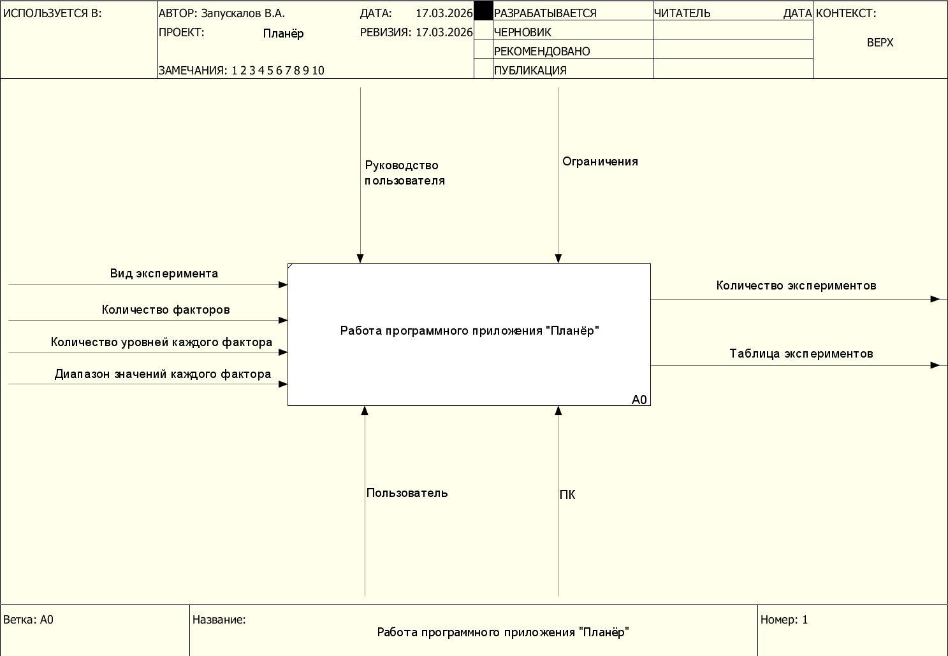

Рисунок 1 – Контекстная диаграмма работы программного приложения «Планёр»

Входами на диаграмме являются: «Вид эксперимента», «Количество факторов», «Количество уровней каждого фактора» и «Диапазон значений каждого фактора». В качестве выхода используются: «Количество экспериментов» и «Таблица экспериментов». Задействованы управляющие элементы: «Руководство пользователя» и «Ограничения». Механизмами служат «Пользователь» и «ПК».
Более подробные действия описаны с помощью диаграммы модели IDEF0 первого уровня, показанной на рисунке 2.

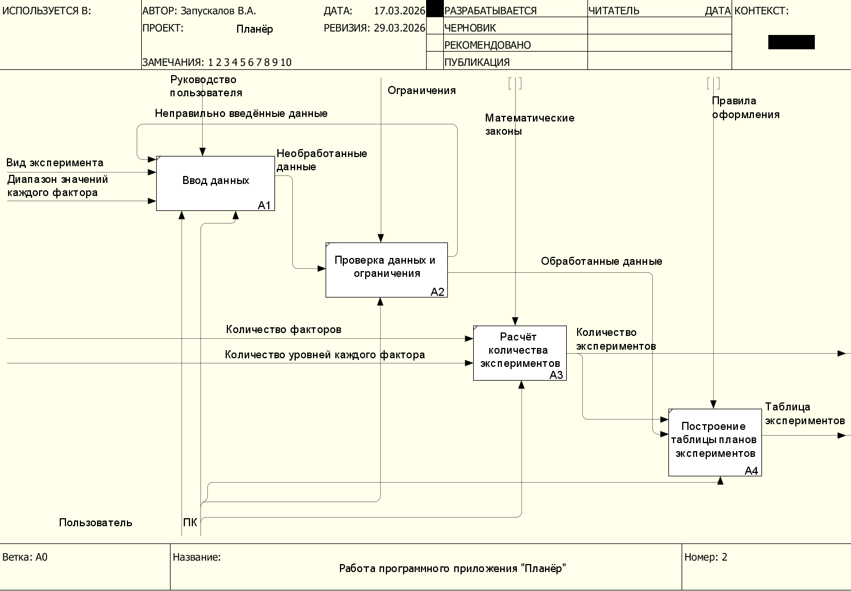

Рисунок 2 – Диаграмма модели IDEF0 первого уровня программного приложения «Планёр»

Декомпозиция блока А0 проведена на 4 блока: А1 «Ввод данных», А2 «Проверка данных и ограничения», А3 «Расчёт параметров плана» и А4 «Визуализация».
Где для блока А1 «Ввод данных» входами на диаграмме служат «Вид эксперимента» и «Диапазон значений каждого фактора». В качестве выхода задействованы: «Необработанные данные». Использован управляющий элемент: «Руководство пользователя». Механизмами служат «Пользователь» и «ПК».
Блок А2 «Проверка данных и ограничения» имеет вход: «Необработанные данные». В качестве выхода используются: «Обработанные данные» и «Неправильно введённые данные». Использован управляющий элемент: «Ограничения». Механизмом является: «ПК».
У блока А3 «Расчёт количества экспериментов» входами являются: «Количество факторов» и «Количество уровней каждого фактора». Выходом служит: «Количество экспериментов». Задействован управляющий элемент: «Математические законы». В качестве механизма задействован: «ПК».
В блоке А4 «Построение таблицы плана экспериментов» на диаграмме входами служат: «Обработанные данные» и «Количество экспериментов». В качестве выхода задействована: «Таблица экспериментов». Управляющим элементом является: «Правила оформления». В качестве механизма используется: «ПК».
Проведём декомпозицию блока А4 на примере построение плана полного факторного эксперимента. Диаграмма второго уровня IDEF0 показана на рисунке 3.

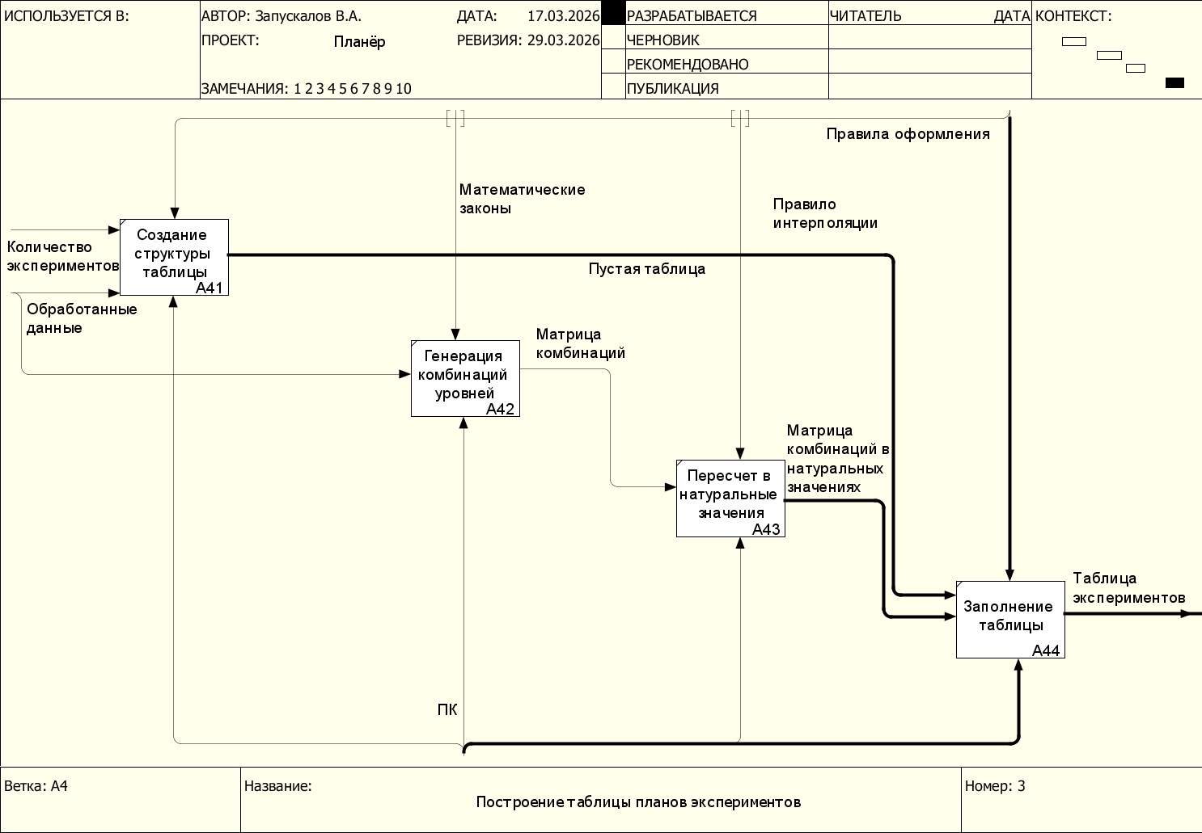

Рисунок 3 – Диаграмма модели IDEF0 второго уровня программного приложения «Планёр»

Декомпозиция блока А4 проведена на 4 блока: А11 «Создание структуры таблицы», А42 «Генерация комбинаций уровней», А43 «Пересчёт в натуральные значения» и А44 «Заполнение таблицы».
У блока А41 «Создание структуры таблицы» входами являются: «Количество экспериментов» и «Обработанные данные». Выходом служит: «Пустая таблица». Задействован управляющий элемент: «Правила оформления». В качестве механизма задействован: «ПК».
Где для блока А42 «Генерация комбинаций уровней» входом на диаграмме служит «Обработанные данные». В качестве выхода задействован: «Матрица комбинаций». Использован управляющий элемент: «Математические законы». Механизмом служит «ПК».
Блок А43 «Пересчёт в натуральные значения» имеет вход: «Матрица комбинаций». В качестве выхода используется: «Матрица комбинаций в натуральных значениях». Использован управляющий элемент: «Правило интерполяции». Механизмом является: «ПК».
В блоке А44 «Заполнение таблицы» на диаграмме входами служат: «Пустая таблица» и «Матрица комбинаций в натуральных значениях». В качестве выхода задействована: «Таблица экспериментов». Управляющим элементом является: «Правила оформления». В качестве механизма используется: «ПК».

1.4 Проектирование пользовательского интерфейса

Пользовательский интерфейс (UI, от англ. user interface) – это система элементов, обеспечивающая взаимодействие между человеком и программно-аппаратными средствами, это всё, что мы видим на экране и с чем взаимодействуем: кнопки, меню, поля ввода, иконки, списки. Именно через эти элементы пользователь отдаёт команды системе и получает от неё обратную связь.
Основными видами пользовательских интерфейсов являются: графический, командный, голосовой, тестовый, жестовый, мультимодальный.
Существуют следующие требования к пользовательскому интерфейсу:
- Интуитивность. Интерфейс не требует обучения, основываясь на прошлом опыте и визуальных подсказках.
- Единообразие. Одинаковые действия и элементы выглядят и работают одинаково во всем приложении.
- Эффективность. Интерфейс позволяет выполнять задачи быстро, с минимальным количеством действий. Оптимизирован для частых сценариев использования.
- Обратная связь. Система мгновенно реагирует на действия пользователя. Нажатие кнопки визуально подтверждается, процессы загрузки отображаются индикаторами, успех или ошибка операции подтверждаются уведомлением.
- Защита от ошибок. Интерфейс предотвращает возникновение критических ошибок. Важные действия требуют подтверждения.
- Доступность. Интерфейсом могут пользоваться люди с ограниченными возможностями.
Всем вышеперечисленным требованиям должен удовлетворять интерфейс программного приложения «Планёр». Интерфейс разрабатываемого программного приложения состоит из 6 окон. Главное окно приложение представлено на рисунке 4.

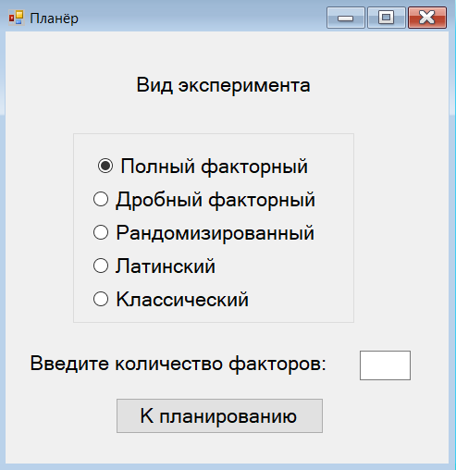

Рисунок 4 – Главное окно приложения «Планёр»

На главном окне расположен блок выбора вида эксперимента, где пользователь может отметить один из вариантов: полный факторный, дробный факторный, рандомизированный, латинский или классический. Ниже находится поле для ввода количества факторов, в которое нужно вручную написать нужное число. Завершает интерфейс кнопка «К планированию», предназначенная для перехода к следующему шагу. После выбора полного факторного эксперимента и нажатия на кнопку перехода открывается второе окно «Полный факторный эксперимент», которое показано на рисунке 5.

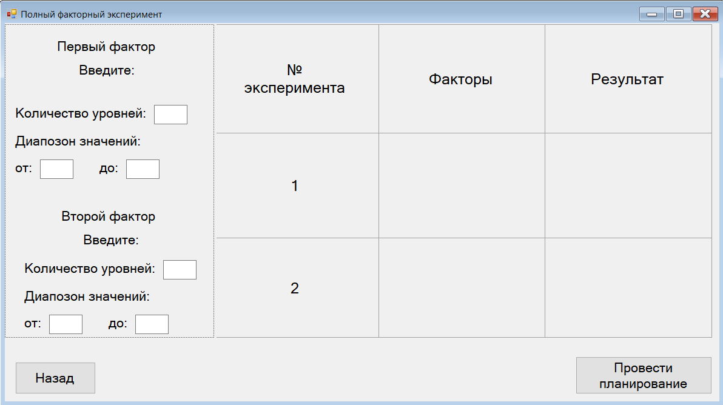

Рисунок 5 – Окно полного факторного эксперимента

В левой части этого окна расположены настройки для каждого фактора: предлагается ввести количество уровней и диапазон значений с полями «от» и «до». В правой части окна расположена таблица экспериментов. В нижней части окна находятся две кнопки: «Назад» для возврата к предыдущему окну и «Провести планирование» для запуска расчётов.
На рисунке 6 показано окно рандомизированного эксперимента.

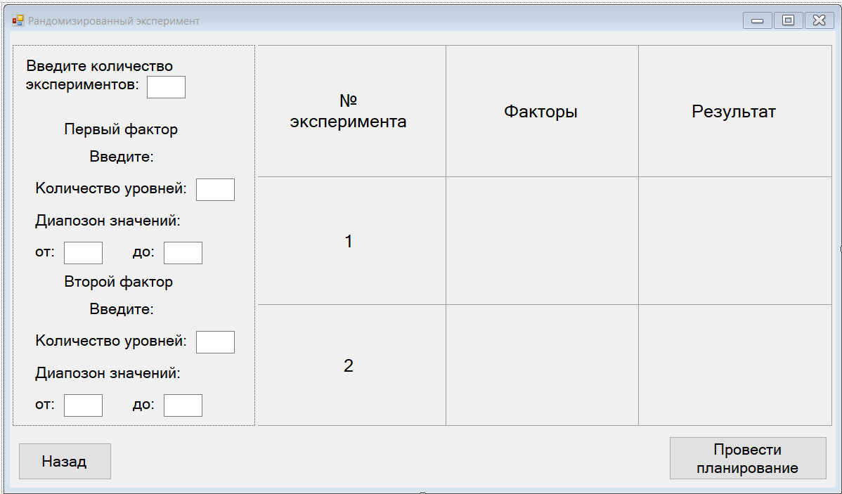

Рисунок 6 – Окно рандомизированного эксперимента
В верхней левой части окна находится поле для ввода количества экспериментов, которое пользователь должен заполнить вручную. Далее следуют блоки настройки для двух факторов. В правой части окна расположена таблица экспериментов. В нижней части окна находятся две кнопки: «Назад» для возврата к предыдущему окну и «Провести планирование» для запуска расчётов.

2 Программная реализация и тестирование системы для планирования модельных экспериментов

2.1 Обоснование выбора инструментальных средств разработки

Для реализации программного обеспечения «Планёр», предназначенного для планирования модельных экспериментов, был выбран язык программирования C# и среда разработки Visual Studio. Язык C# обладает рядом характеристик, делающих его оптимальным выбором для разработки:
- Независимость от аппаратного обеспечения. Программисту не надо адаптировать программу под разные платформы и системы – за него это делает виртуальная машина, вшитая в .NET Framework. В итоге один и тот же код можно запускать на любых устройствах.
- Управление памятью. Чтобы программа работала стабильно, её надо иногда чистить от ненужных объектов, ссылок, кэша и прочего мусора. В C# это происходит автоматически.
- Строгая типизация. Так разрабатывать чуть дольше, зато ваш код работает предсказуемо – числа взаимодействуют с числами, строки со строками и так далее.
- Большое сообщество. На С# пишут более миллиона программистов по всему миру. В соцсетях полно чатов и сообществ «шарпистов», где можно задать вопрос, обсудить сложную тему или найти готовое решение.
- Богатая система библиотек. Для C# существуют специализированные библиотеки (например, Math.NET Numerics), предоставляющие функционал для линейной алгебры, статистической обработки данных, интерполяции и регрессионного анализа. Это позволяет существенно сократить время разработки и снизить риск ошибок.
- «Синтаксический сахар». В С# есть много способов сократить код, не нарушая логику программы. Программисты называют такие приёмы «синтаксическим сахаром» – они помогают сделать код проще, понятнее и в целом симпатичнее.
Интегрированная среда разработки Visual Studio 2019 была выбрана в качестве основного инструмента реализации ПО благодаря следующим преимуществам:
- Превосходство в отладке. Visual Studio предлагает более глубокие возможности для отладки, включая исторические отладчики и средства диагностики в реальном времени.
- Экосистема расширений. Тысячи высококачественных расширений позволяют настроить среду под конкретные нужды проекта.
- Инструменты командной работы. Интеграция с Azure DevOps и GitHub обеспечивает бесшовный рабочий процесс для команд любого размера.
- Поддержка DevOps. Встроенные инструменты для непрерывной интеграции и доставки упрощают процесс развертывания приложений.
- Кроссплатформенная разработка. Возможность создавать приложения для различных платформ из единой среды разработки.
Таким образом, данная связка инструментов позволяет создать стабильное, кроссплатформенное и легко масштабируемое решение для задач моделирования. Баланс производительности и типобезопасности C#, дополненный научными библиотеками, а также мощные средства отладки, командной работы и DevOps в Visual Studio 2019 – всё это в полной мере отвечает требованиям к созданию надёжного, сопровождаемого и вычислительно точного инструмента для планирования модельных экспериментов.

2.2 Алгоритмизация и программирование

Актуальность этапа алгоритмизации и программирования в системе технологии разработки программного обеспечения обусловлена тем, что он развивает навыки, критически важные для успешной карьеры в цифровую эпоху. В отличие от простого заучивания синтаксиса команд, построение алгоритмов учит декомпозиции сложных задач, выявлению причинно-следственных связей и поиску оптимальных путей решения, даже если конечная специальность студента не связана напрямую с написанием кода. Кроме того, именно алгоритмическое мышление лежит в основе создания любого работоспособного программного продукта, так как без чётко выстроенной логики даже самый современный язык программирования остаётся лишь набором бесполезных инструкций. Эти компетенции универсальны: они позволяют будущему специалисту быстро адаптироваться к смене технологий, эффективно работать с любыми информационными системами и автоматизировать рутинные процессы, что напрямую повышает его конкурентоспособность на рынке труда.
В техническом задании сформулированы следующие основные функции «Планёр»:
- Функция выбора метода планирования: предоставление пользователю возможности выбора метода из перечня (полный факторный эксперимент, дробный факторный эксперимент, план Бокса-Бенкена, метод Монте-Карло и другие).
- Функция автоматической генерации матрицы плана: формирование матрицы планирования в кодированных и натуральных значениях факторов на основе введенных ограничений.
- Функция для работы полного факторного эксперимента.
- Функция для работы дробного факторного эксперимента.
- Функция для работы рандомизированного эксперимента.
- Функция для работы латинского квадрата.
- Функция для работы классического эксперимента.
Для реализации выше перечисленных функций разработаны методы, представленные в таблице 2.

Таблица 2 – Список методов «Планёр»

Номер и название метода | Назначение метода
1 ButtonStart_click | Обрабатывает нажатие кнопки перехода к планированию. Проверяет корректность введённого количества факторов, определяет выбранный тип эксперимента и открывает соответствующее окно. При ошибках ввода выводит предупреждения.
2 Form2 | Инициализирует окно полного факторного эксперимента. Сохраняет количество факторов и вызывает метод ShowOnlyNeededFactors()для отображения только необходимых блоков ввода.
3 ShowOnlyNeededFactors | Скрывает или показывает групповые блоки (GroupBox) для ввода параметров каждого фактора в зависимости от их количества. Это делает интерфейс динамичным и удобным для пользователя.
4 buttonBack_click | Реализует возврат на главное окно. Показывает форму Form1 и скрывает текущую форму, не закрывая приложение.
5 buttonConduct_click | Основной метод расчёта для полного факторного эксперимента. Собирает с формы для каждого фактора: количество уровней, диапазон значений. Выполняет валидацию ввода, вычисляет центр и полуразмах для кодирования, вызывает генерацию комбинаций и отображение результатов.
6 GenerateFullFactorial | Запускает рекурсивную генерацию всех возможных комбинаций уровней факторов для полного факторного эксперимента. Возвращает список объектов ExperimentResult.
7 GenerateCombinations | Рекурсивно генерирует комбинации кодированных уровней факторов. При достижении полной глубины переводит коды в натуральные значения и вычисляет Y.
8 ConvertCodeToNatural | Переводит кодированное значение уровня фактора (например, -1, 0, +1) в натуральное (исходное) значение по формуле: X_нат = центр + код * полуразмах.
9 CalculateY | Вычисляет выходной параметр модели Y на основе натуральных значений факторов.
10 DisplayResults | Отображает результаты эксперимента в таблице (TableLayoutPanel). Формирует заголовки (номер, натуральные и кодированные значения факторов, Y), заполняет строки для каждого опыта, настраивает размеры колонок и прокрутку.

Продолжение таблицы 2
11 AddCell | Вспомогательный метод для добавления ячейки (Label) в таблицу результатов. Позволяет задать текст, позицию (строка, колонка), а также стиль для заголовков (серый фон, жирный шрифт).

Блок-схема алгоритма выбора метода планирования представлена на рисунке 7.
`
start

2
Окно полного факторного эксперимента
1
нет
да
да
Окно полного факторного эксперимента
Выбран дробный факторный эксперимент?

нет
Выбран полный факторный эксперимент?

да
да
нет
Введите количество факторов от 1 до 6
нет
factorCount >=1
и
factorCount <=6

Количество факторов не введено?
Введите количество факторов
нет
нет
1
2
Выбран рандомизиро-ванный эксперимент?

да
Окно рандомизиро-ванного эксперимента
Выбран латинский квадрат?

да
Окно полного факторного эксперимента
Окно полного факторного эксперимента
end

Рисунок 7 – Блок схема алгоритма выбора метода планирования

2.3 Тестирование

Тестирование ПО – процесс проверки соответствия между реальным и ожидаемым поведением системы, направленный на поиск дефектов и оценку общего качества программного продукта.
Актуальность тестирования как этапа разработки ПО обусловлена тем, что даже незначительная ошибка на этапе проектирования или кодирования может привести к некорректным результатам моделирования, потере данных или неправильной интерпретации эксперимента. В контексте разработки научного и инженерного ПО тестирование приобретает особую важность, так как от достоверности выходных данных зависят принимаемые на их основе решения.
На разных этапах создания программного обеспечения применяются различные виды тестирования, каждый из которых решает конкретные задачи и проверяет определённые характеристики продукта. К числу основных видов относятся: функциональное тестирование, нагрузочное тестирование, тестирование интерфейса, тестирование безопасности, тестирование совместимости, системное тестирование и модульное тестирование.
Для программного обеспечения «Планёр» проведены следующие виды тестирования:
- Функциональное тестирование – процесс проверки соответствия ПО его функциональным требованиям.
- Тестирование пользовательского интерфейса – оценка удобства и понятности интерфейса для конечного пользователя.
- Тестирование безопасности – выявление уязвимостей, проверка механизмов авторизации и защиты данных.
Ниже представлены результаты функционального тестирования.
Для подтверждения корректности инициализации приложения выполнено тестирование процедуры запуска. В ходе проверки зафиксировано успешное построение графического интерфейса главного окна, содержащего блок выбора типа эксперимента, поле ввода количества факторов и кнопку «К планированию». Главное окно программы показано на рисунке 8.

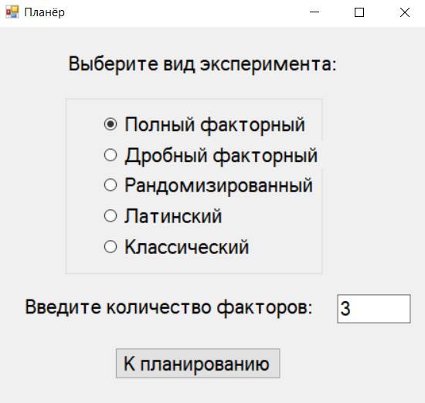

Рисунок 8 – Главное окно программы

Для проверки корректности перехода к окнам настройки различных типов экспериментов выполнено последовательное тестирование всех пяти вариантов. При выборе «Полный факторный эксперимент» и нажатии кнопки «К планированию» открывается окно с настройками для каждого фактора. Аналогично проверены переходы для остальных четырёх типов экспериментов. Все переходы выполняются корректно, окна открываются без задержек и ошибок. Работоспособность окна полного факторного эксперимента показана на рисунке 9.

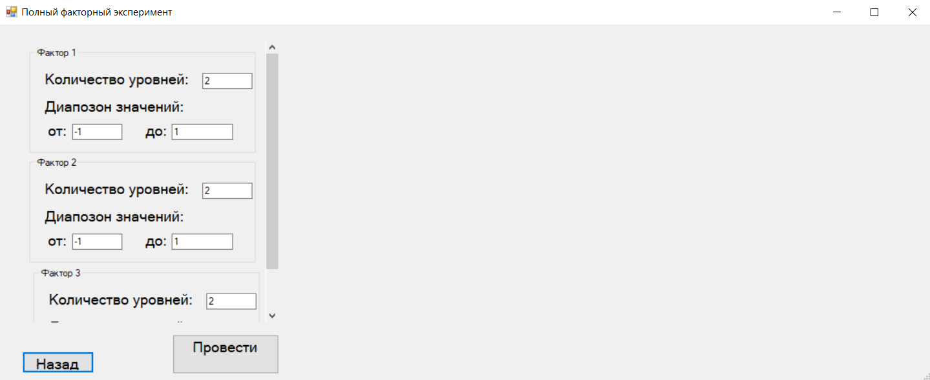

Рисунок 9 – Интерфейс полного факторного эксперимента

Для подтверждения работоспособности функции генерации матрицы планирования выполнен тестовый расчёт для полного факторного эксперимента со следующими исходными данными: количество факторов – 2, количество уровней каждого фактора – 2, диапазон значений для фактора 1 – от 100 до 200, для фактора 2 – от 1 до 3.
Ожидаемый результат: таблица из 4 строк, содержащая следующие комбинации:
- опыт 1: X1=100, X2=1 (коды –1, –1);
- опыт 2: X1=100, X2=3 (коды –1, +1);
- опыт 3: X1=200, X2=1 (коды +1, –1);
- опыт 4: X1=200, X2=3 (коды +1, +1).
Окно результата работы программы показано на рисунке 10.

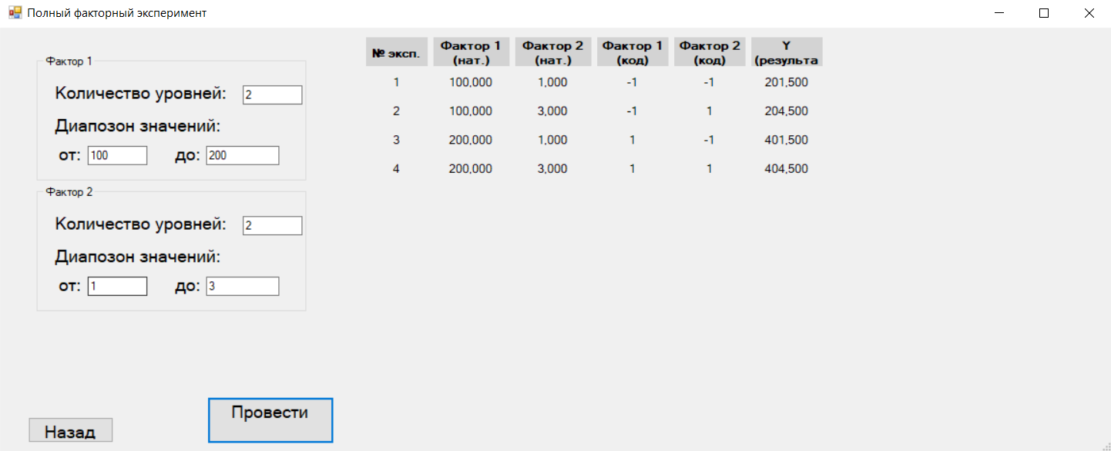

Рисунок 10 – Окно с правильным условием задачи
Все выполненные тесты подтвердили корректную работу программного обеспечения «Планёр». Приложение успешно обрабатывает как корректные, так и некорректные действия пользователя, выдавая понятные сообщения об ошибках. Функция генерации матрицы планирования формирует результаты в соответствии с математическими законами выбранного типа эксперимента. Программа готова к эксплуатации в рамках учебных и исследовательских задач.
Ниже проведено тестирование пользовательского интерфейса.
Интерфейс программы «Планёр» интуитивно понятен и удобен. Все элементы управления имеют чёткие подписи и расположены в логической последовательности. Переход между окнами осуществляется мгновенно, без задержек. Кнопка «Назад» позволяет вернуться к предыдущему шагу для изменения параметров.
Таблица результатов оформлена наглядно: заголовки столбцов выделены жирным шрифтом и серым фоном, при большом количестве опытов появляется вертикальная прокрутка. При наведении на кнопки изменяется их внешний вид, при ошибках ввода выводятся информативные сообщения.
Вывод: Пользовательский интерфейс программы «Планёр» является интуитивно понятным, удобным и не требует специального обучения.
Ниже приведены результаты тестирования безопасности.
Проверяемые аспекты безопасности:
- защита от некорректного ввода (отрицательные числа, буквы, пустые поля, ноль, выход за допустимые пределы);
- защита от переполнения буфера;
- сохранность данных (отсутствие несанкционированной записи в системные файлы);
- отсутствие скрытых функций и сетевых подключений.
С целью проверки устойчивости приложения к некорректным манипуляциям выполнено тестирование поля ввода «Количество уровней фактора». Проверено ошибочное условие — ввод отрицательного значения («-3»). Результат работы с некорректным условием показан на рисунке 11.

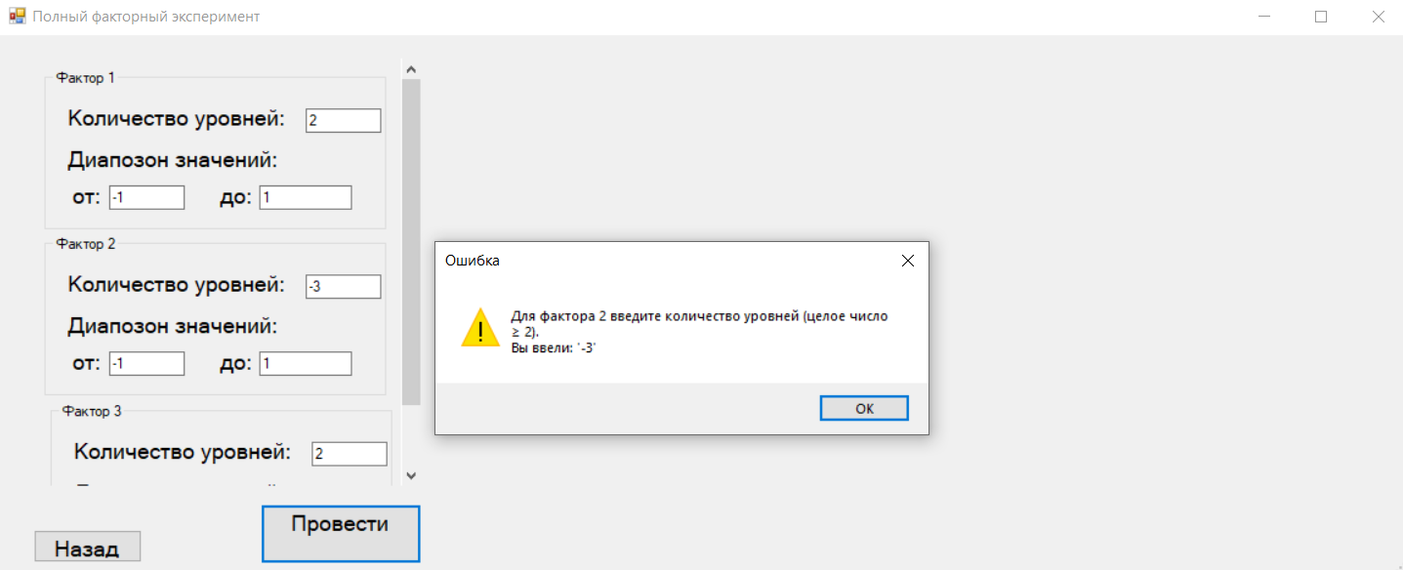

Рисунок 11 – Окно эксперимента с некорректным условием
Программа корректно обработала ошибку: не допустила выполнения расчёта и выдала сообщение: «Для фактора 2 введите количество уровней (целое число ≥ 2). Вы ввели: -3». После нажатия «OK» программа остаётся в рабочем состоянии, позволяя пользователю исправить ввод.
Аналогичные проверки выполнены для полей «Количество факторов» (главное окно) и диапазонов значений «от» и «до». Во всех случаях программа выводит соответствующие сообщения об ошибке и не выполняет расчёт.
Вывод: программа «Планёр» устойчива к некорректным манипуляциям, корректно обрабатывает ошибки ввода и не имеет критических уязвимостей.

2.4 Руководство пользователя

2.5 Рекомендации по внедрению и сопровождению

Внедрение информационной системы (ИС) – это комплекс мероприятий по вводу разработанного программного обеспечения в эксплуатацию на объекте автоматизации, включающий установку, настройку, интеграцию с существующими процессами, обучение персонала и переход от ручных или устаревших методов обработки данных к автоматизированным. Внедрение считается завершённым после начала полноценной эксплуатации системы и выполнения всех заявленных функций в соответствии с техническим заданием.
Целями внедрения ИС являются:
- автоматизация процесса планирования экспериментов;
- повышение достоверности результатов;
- снижение трудоёмкости;
- обеспечение наглядности;
- доступность для широкого круга пользователей.
Этапы внедрения «Планёр» представлены в таблице 3.

Таблица 3 – Этапы внедрения ПО «Планёр»

Номер и название этапа | Описание работ по внедрению
1 Настройка и доработка системы | На этом этапе происходит установка и первоначальная настройка ИС в соответствии с ТЗ. При необходимости выполняются доработки функционала под специфические потребности.
2 Знакомство с руководством пользователя | Передача пользователю руководства пользователя в бумажном или электронном виде. Самостоятельное изучение пользователем структуры программы, её интерфейса, основных функций и порядка работы. Ознакомление с разделами: назначение программы, описание операций, возможные аварийные ситуации и способы их устранения. При возникновении вопросов пользователь обращается к разработчику или руководителю.
3 Эксплуатация | Выполнение пользователем контрольного примера для проверки работоспособности, сравнение полученных результатов с ожидаемыми, фиксация замечаний (при наличии) и их устранение. Начало полноценной эксплуатации программы в рабочем процессе пользователя.

Сопровождение ИС – это комплекс мероприятий, направленных на поддержание работоспособности программного обеспечения после его ввода в эксплуатацию, включающий исправление обнаруженных ошибок, адаптацию к изменяющимся условиям работы, консультационную поддержку пользователей и доработку функционала в соответствии с новыми требованиями. Сопровождение обеспечивает стабильную работу системы на протяжении всего её жизненного цикла.
Сопровождение ИС имеет следующие цели:
- обеспечение бесперебойной работы;
- консультационная поддержка пользователей;
- адаптация к изменяющимся условиям;
- совершенствование функционала;
- документирование изменений.
План сопровождения ПО «Планёр» представлен в таблице 4.

Таблица 4 – План сопровождения ПО «Планёр»

Номер и название элемента сопровождения | Описание работ по сопровождению
1 Поддержка связи с пользователями | Ответы на вопросы пользователей, возникающие в процессе эксплуатации системы, посредством телефонной связи, электронной почты, мессенджера MAX, форма обратной связи в ЯндексФорм.
2 Мониторинг работоспособности | Регулярная проверка работоспособности программы на различных конфигурациях оборудования и версиях операционной системы. Отслеживание возникновения сбоев и ошибок в процессе эксплуатации. Ведение журнала зафиксированных ошибок.
3 Обработка ошибок и сбоев | Приём заявок от пользователей о выявленных ошибках. Разработка исправлений и выпуск обновлённой версии.
4 Обновление ПО | Выпуск новых версий программы с исправлением ошибок, улучшением производительности и добавлением новых функций. Распространение обновлений в виде нового дистрибутива или патча.
5 Доработка функционала | Анализ предложений пользователей по улучшению программы. При согласовании с заказчиком – разработка и внедрение новых функций.
6 Документирование и отчётность | Ведение журнала учёта обращений пользователей. Фиксация всех выявленных ошибок и способов их устранения. Обновление руководства пользователя при добавлении новых функций или изменении существующих.

Заключение

Список использованных источников

- Гагарина, Л.Г. Технология разработки программного обеспечения: учебное пособие / Л.Г. Гагарина, Е.В. Кокорева, Б.Д. Виснадул. – М. : ИД ФОРУМ: ИНФРА-М, 2023. – 400 с.
- Подбельский, В.В. Программирование. Базовый курс С#: учебник для среднего профессионального образования / В.В. Подбельский. – Москва : Издательство Юрайт, 2026. – 369 с. [Электронный ресурс]. – Режим доступа: https://urait.ru/viewer/programmirovanie-bazovyy-kurs-s-598935#page/2
- СТО 02069024.101 – 2015. Работы студенческие. Общие требования и правила оформления – Оренбург : Изд-во ОГУ, 2015. – 89 с.
- Нейросеть DeepSeek AI, 2026 [Электронный ресурс]. – Режим доступа: https://chat.deepseek.com
- ГОСТ 34.602 – 2020 Информационные технологии. Комплекс стандартов на автоматизированные системы. Техническое задание на создание автоматизированной системы – Москва : Издательство ФГБУ «РСТ», 2022. – 15 с. [Электронный ресурс]. – Режим доступа: https://meganorm.ru/Index/76/76009.htm
- ГОСТ Р 59793 – 2021 Информационные технологии. Комплекс стандартов на автоматизированные системы. Автоматизированные системы. Стадии создания – Москва : Издательство ФГБУ «РСТ», 2021. – 8с. [Электронный ресурс]. – Режим доступа: https://moodle.og-ti.ru/mod/resource/view.php?id=635
- Научная и техническая литература в области планирования эксперимента: Адлер Ю.П., Маркова Е.В., Грановский Ю.В. «Планирование эксперимента при поиске оптимальных условий».
- Пользовательский интерфейс: что это, виды, как создать и как разработать концепцию UI [Электронный ресурс]. – Режим доступа: https://kurshub.ru/journal/blog/polzovatelskij-interfejs-chto-eto/
- Что такое пользовательский интерфейс и как создать лучший UI [Электронный ресурс]. – Режим доступа: https://synergy.ru/akademiya/design/chto_takoe_polzovatelskij_interfejs_i_kak_sozdat_luchshij_ui?v=8
- DoE (Design of Experiments) это [Электронный ресурс]. – Режим доступа: https://inner.su/articles/doe-design-of-experiments-eto/
- Язык С#: где используют, что пишут, как появился и чем хорош [Электронный ресурс]. – Режим доступа: https://skillbox.ru/media/code/yazyk-s-gde-ispolzuyut-chto-pishut-kak-poyavilsya-i-chem-khorosh/?ysclid=mnmvsgd09r513479808
- Visual Studio: обзор мощной IDE для профессиональной разработки [Электронный ресурс]. – Режим доступа: https://sky.pro/wiki/javascript/visual-studio-chto-eto-i-dlya-chego-nuzhno/?ysclid=mnmvtcqpk8786600296
- https://www.panram.ru/partners/news/vybor-i-vnedrenie-informatsionnoy-sistemy-polnoe-rukovodstvo/

Приложение
(обязательное)

Программный код

